Государственное бюджетное общеобразовательное учреждение

«Шумихинская специальная (коррекционная) школа-интернат»

**Конспект открытого коррекционного (логопедического) занятия**

**Тема «Зимующие птицы»**

**5 класс**

**Учитель – логопед:** Еремеева А.В.

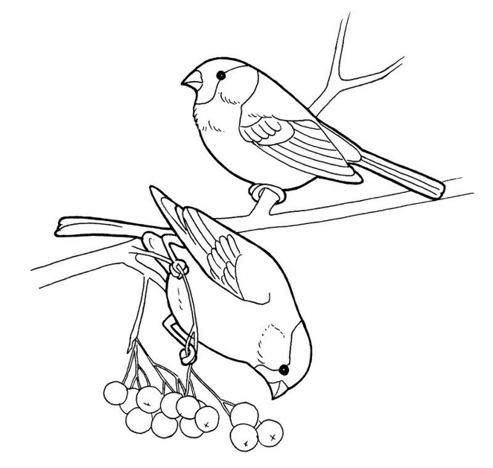

**2022-2023 учебный год**

**Дата:** 26.01.23г.

Групповое коррекционное ( логопедическое) занятие.

**Класс:** 5 класс.

**Тема:** «Зимующие птицы».

***Планируемые результаты:***

*Предметные:*

- Закрепить и уточнить знания о зимующих птицах;

- Уточнить знания детей о внешних признаках птиц;

- Совершенствовать навык составления рассказов по картинкам;

- Тренировать употребление в речи простых и сложных предложений.

*Коррекционно – развивающие:*

- Развитие связной речи, речевого слуха, зрительного внимания и восприятия, памяти, логического мышления, тонкой и общей моторики;

-Развитие умения составлять предложения с опорой на картинный план.

*Личностные:*

- Прививать эмоциональную отзывчивость, культуру поведения во время урока;

- Воспитывать чувство любви, защиты и бережного отношения к зимующим птицам.

**Оборудование:** картинки на тему «Зимующие птицы», карточки для артикуляционной гимнастики, карточки для дыхательных упражнений, разрезные картинки, су-джок, презентация.

**Ход урока.**

1. **Начало занятия:**

*1.* **Организационный момент.**

*Дети готовятся к уроку.* - Все вы занимаетесь на логопедических занятиях. Вы учитесь правильно произносить звуки. Вы учитесь чётко и понятно говорить. Сегодня на занятии мы продолжим учиться составлять предложения и рассказы.

*2.* **Сообщение темы урока.**

-А занятие у нас сегодня необычное. Прислушайтесь.

*Звучат голоса птиц.*

- Что вы услышали?

- Какие птицы поют зимой **перелетные или зимующие**?

- Дети, почему эти птицы не улетели в теплые края? Зимующие птицы не боятся холода. Зимующие птицы могут найти себе корм даже зимой.

- И сегодня мы поговорим о **зимующих птицах**.

1. **Основная часть занятия:**

- Начнем с артикуляционной гимнастики. Вам нужно указать на карточку, с которой мы начнем упражнение. Для этого составляем предложение «Карточка напротив синицы…»

**1. Артикуляционная гимнастика.**

«Лопаточка», «Яблочко», «Шарик», «Чистим зубки», «Карапуз»,

«Заборчик», «Дудочка», «Окошечко».

**2. Речевая разминка.**

- А сейчас порадуем зимующих птичек- произнесём про них **чистоговорки:**

*Ой – ой – ой - птицам голодно зимой.*

*Ушка-ушка-ушка – для птиц нужна кормушка.*

*Ушки – ушки – ушки – все птицы у кормушки.*

*Ют – ют – ют - птицы ягоды клюют.*

**2. Дыхательные упражнения.** *(Птицы на ниточках. Дуть.)*

**3. Беседа по теме «Зимующие птицы».**

-Ребята, а теперь давайте узнаем, какие птицы у нас остаются на зиму. А чтобы это сделать, отгадайте загадки.

*Серый маленький комочек.  
Чик-чирик! - замерз он очень!  
Солнце, выгляни скорей,  
Ждет тебя наш ...*

- Молодцы! А как вы узнали, что это воробей?

- Правильно.  **Воробей** — это птичка серого цвета, очень подвижная. Зимуют воробьи рядом с человеком. (В щелях стен, под крышами домов, балконов).  Он питается зерном, семенами, семечками, крошками.

*Звонкой стайкой на рябину*

*Прилетают в январе,*

*Красногрудых птичек милых*

*Ждём мы в гости по зиме.*

- Как выглядит снегирь?

- Правильно. У **снегиря** ярко-красная грудка, чёрная шапочка, белые полоски на крыльях. Спинка у снегиря голубовато-серая, клюв чёрный. Снегири мелодично посвистывают: «Рюм-рюм-рюм!». Зиму проводят в странствиях, перебираясь поближе к человеческому жилью.  Они питаются ягодами рябины, облепихи, семенами клёна, почками.

*Изучает доктор леса.*

*Если дерево ест жук,*

*Доктор сразу: «Тук-тук-тук!»*

- Да, это **дятел.** Окраска у дятлов разнообразна, но у большинства яркая — черная, зеленая или пестрая. Дятел - очень полезная птица, он работает круглый год по уничтожению вредителей.

*Синяя косынка, темненькая спинка.*

*Маленькая птичка, звать её ...*

- Верно. Это **синица**. Грудка у неё жёлтая, черная голова и крылья. Зимой она питается ягодами рябины, семенами шишек, почками деревьев. Очень любит сало.

*Чёрная птица в белой жилетке*

*Весело скачет - с забора - на ветку, -*

*Крылом отливает и шумно стрекочет:*

*Новости все рассказать очень хочет!*

- Что за птица? Опишите её.

- Правильно. **Сорока -** крупная птица. У неё голова и крылья чёрные, хвост тоже чёрный, с красивым зеленоватым отливом, длинный и прямой как стрела. Зимой птицы перебираются поближе к людям – разлетаются по деревням, обживают городские окраины. Она всеядна, питается ягодами семенами растений, грызунами, насекомыми.

*Эти птички с хохолком*

*И красивые притом,*

*На рябину прилетели.*

*Птички эти — … .*

- Правильно, это **свиристель.** У нее оперение серо-розового оттенка с забавным хохолком. Крылья черно-белые, с яркими желтыми и красными пятнами. Желтая полоса тянется и по краю короткого хвоста. Во время зимы они остаются там, где много пищи - ягод рябины, калины, шиповника.

4. **Физкультминутка.** Игра «Какая птица исчезла?».

- Молодцы. А сейчас немножко разомнемся, а чтобы это сделать, поиграем в игру.

Один человек выходит к доске и поворачивается к классу лицом. Я меняю картинки местами или убираю одну. А тот, кто у доски, говорит, что изменилось.

**5. Пальчиковая гимнастика.**

А сейчас сделаем разминку для пальчиков.

6**. Упражнение «Собрать картинку из частей».**

- Следующее задание - собрать картинку из частей.

-Сейчас вам нужно составить из частей картинку. Кто соберет, картинку не разбирает.

*7.* **Рассказ по схеме (плану).**

- Каждый из вас сейчас расскажет про птицу.

1. **Заключительная часть занятия.**

*1***. Подведение итога занятия.**

- О каких птицах мы говорили?

- Что запомнилось больше всего?

- Вы молодцы. Я довольна вашей работой. Наш урок подошёл к концу.

*2.* **Рефлексия.**

- Вам понравился урок?

- Оцените свою работу на уроке, для этого у вас у каждого на парте птица. Посадите ее на верхнюю ветку, если вам понравился урок, все задания были понятны и свою работу вы оцениваете на отлично. Если же было трудно, непонятно, сложно, то вашей птице нужна помощь, посадите ее на кормушку.

- Кто расскажет, что ему запомнилось больше всего?